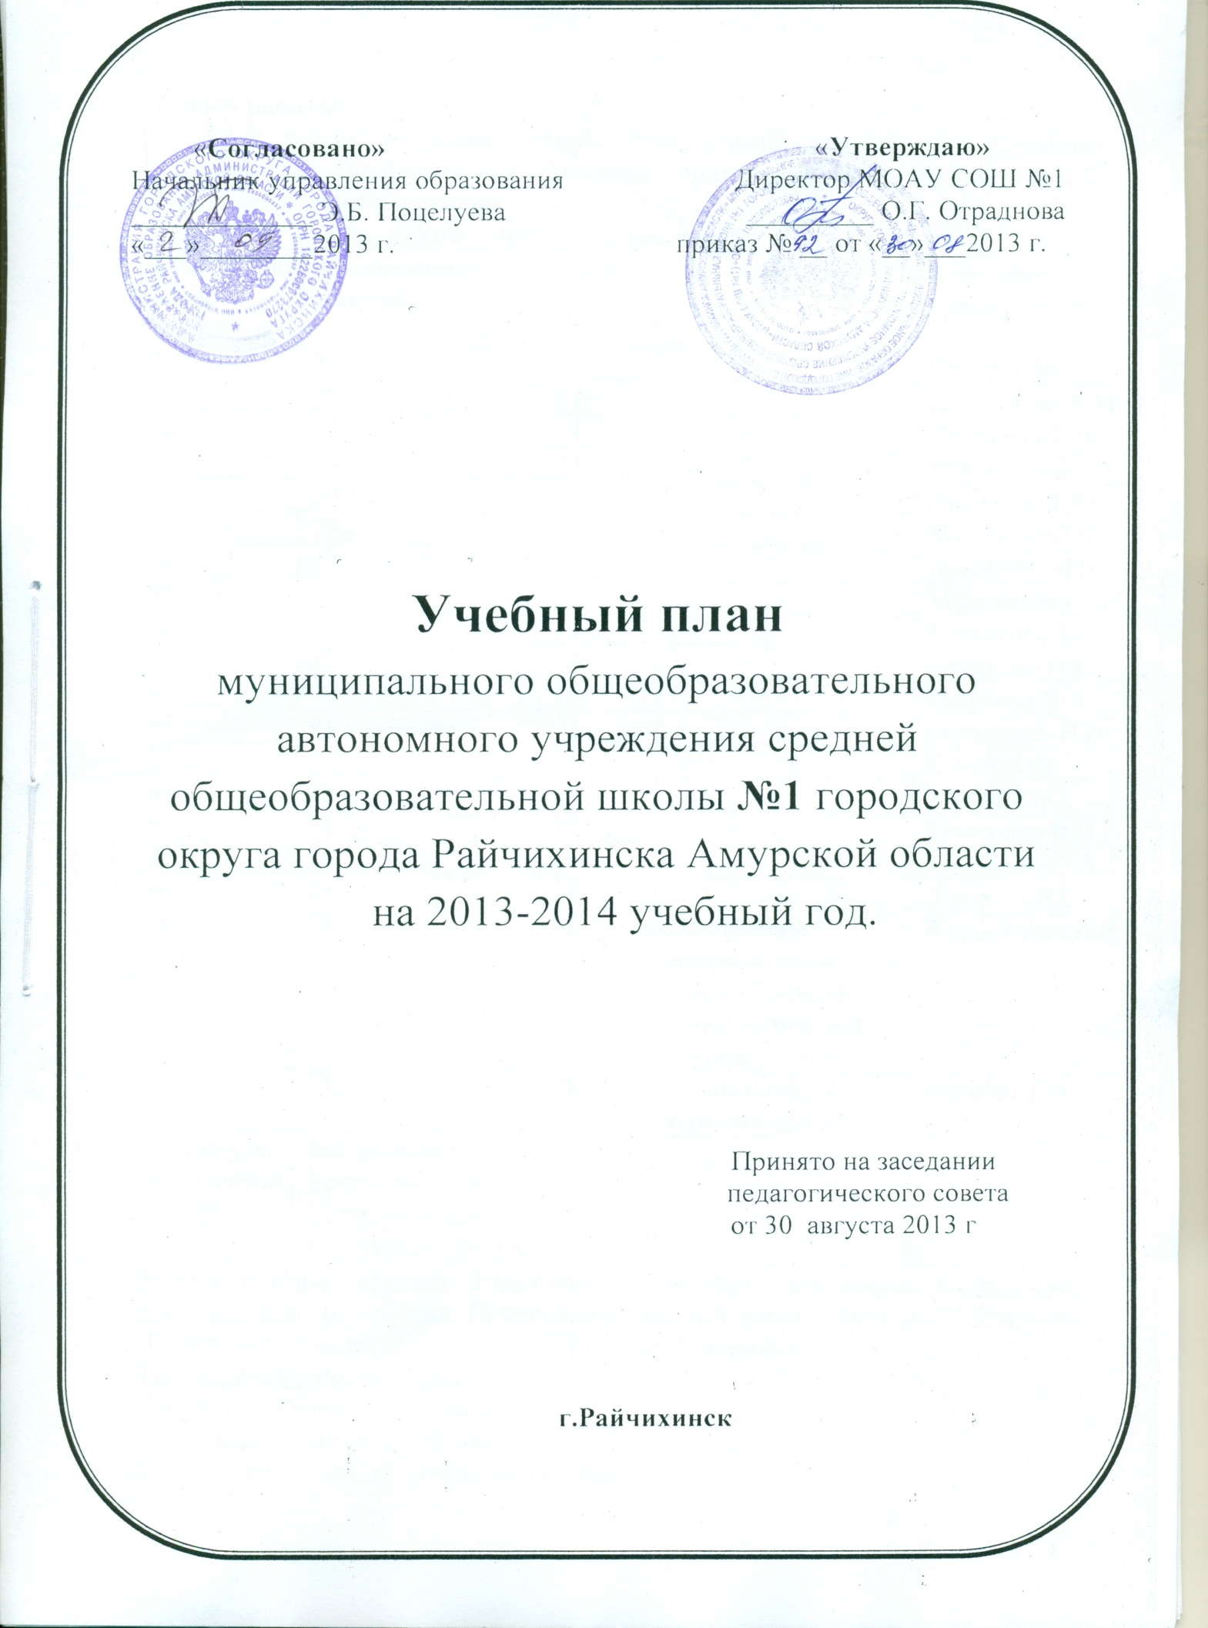

**Режим работы:**

1-9 классы – режим работы пятидневный, шестой день (суббота) развивающий, для проведения спортивных праздников, дней здоровья, секций, элективных курсов, кружков.

10-11 классы режим работы шестидневный.

|  |  |  |  |  |
| --- | --- | --- | --- | --- |
| Количество класс- комплектов | Наполняемость  классов | Смена | Профиль | Классный руководитель |
| 1а | 30 | I |  | Скляр Т.М. |
| 1б | 30 | I |  | Дмитриева А.М. |
| 2а | 25 | I |  | Ивочкина Е.В. |
| 2б | 25 | I |  | Новоселова Г.А. |
| 3а | 24 | I |  | Лушенко И.Ю. |
| 3б | 28 | I |  | Мазурова О.В. |
| 4а | 24 | I |  | Ливанова М.Б. |
| 4б | 23 | I |  | Мельникова Е.И. |
| 5а | 22 | I |  | Козьякова Т.А. |
| 5б | 27 | I |  | Семенова Н.Б. |
| 6а | 20 | I |  | Рябухина Е.А. |
| 6б | 21 | I |  | Гордиенко Н.В. |
| 7 | 31 | I |  | Кохан В.Ф. |
| 8а | 28 | I |  | Емаева М.О. |
| 8б | 28 | I |  | Захаренко В.В. |
| 9а | 27 | I |  | Колобова Ю.А. |
| 9б | 24 | I |  | Лысак М.Ю. |
| 10 | 29 | I | Социально-экономическая и индустриально-технологическая группы | Жерноклева В.В |
| 11 | 23 | I | Социально-экономический | Нагайко Т.А. |
| 19 классов-комплектов | 492 учащихся  1 ступень – 209 уч  2 ступень- 231 уч.  3 ступень – 52 уч. | I- 492 |  |  |

Начало учебных занятий- 2 сентября (1 сентября - воскресенье). Окончание учебных занятий - 31 мая. Продолжительность учебного года: для 1 классов – 33 учебных недели, 2-11 классов -34 учебные недели.

Продолжительность уроков:

1 классы – 35 минут, 45 минут.

2-4– классы – не более 45 минут.

5,6,7,8,9,10,11 классы – не более 45 минут.

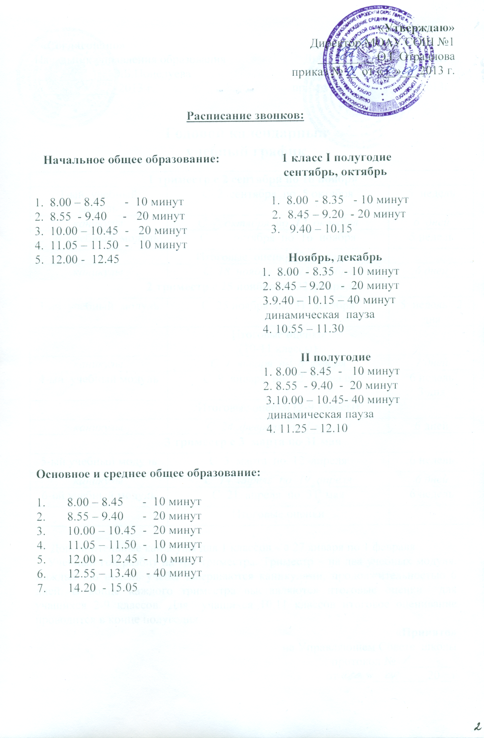

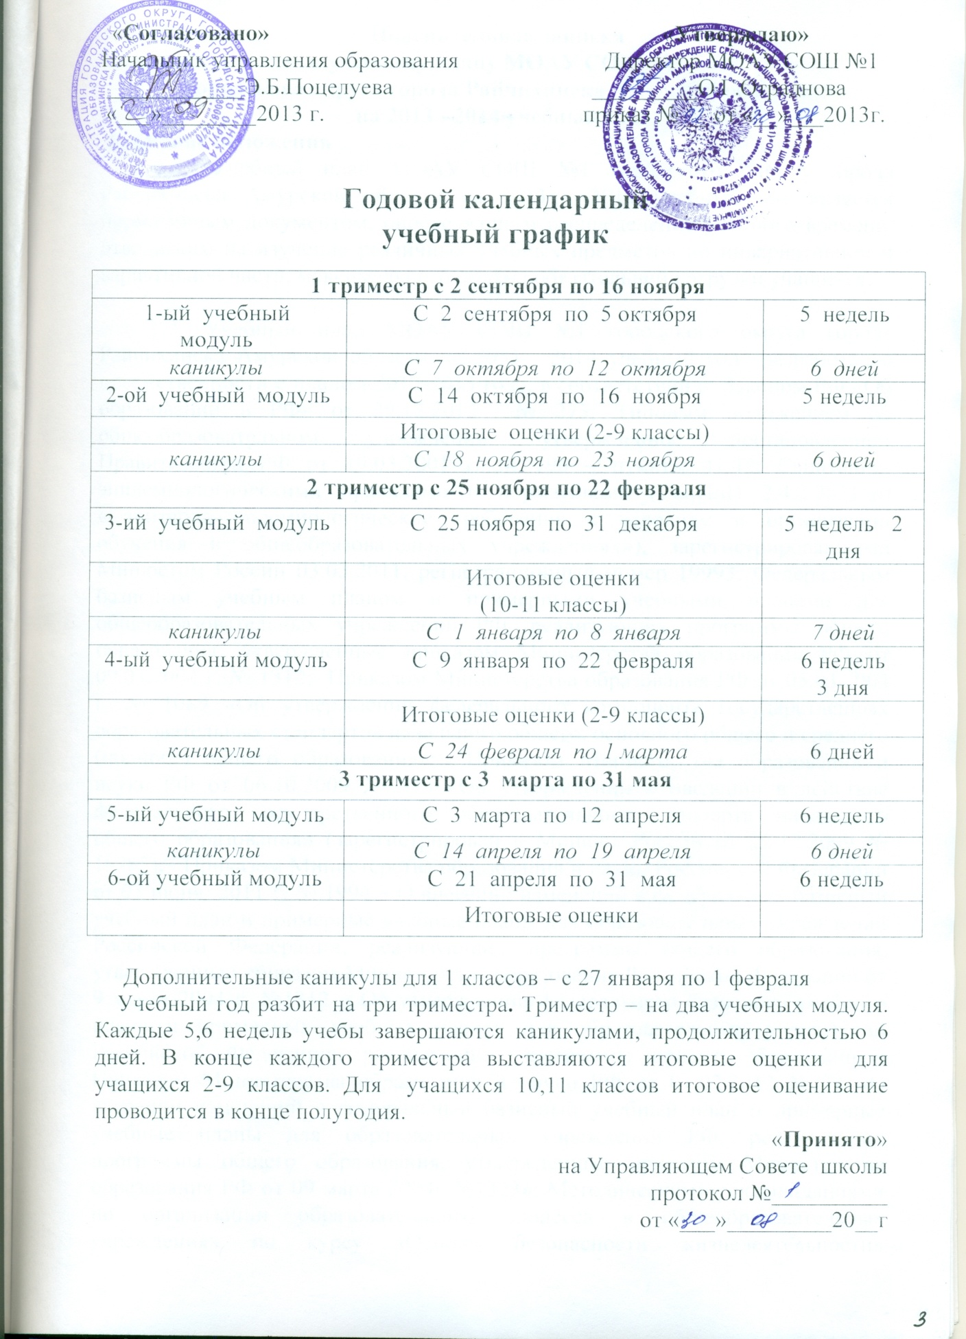

**Пояснительная записка**

**кучебному плану МОАУ СОШ №1**

**городского округа города Райчихинска Амурской области**

**на 2013 - 2014 учебный год**

1. **Общие положения**

1.1. Учебный план МОАУ СОШ №1 городского округа города Райчихинска Амурской области на 2013 - 2014 учебный год является нормативным документом, определяющим распределение учебного времени, отводимого на изучение различных учебных предметов по инвариативной и вариативной части, максимального объёма обязательной нагрузки учащихся.

1.2. Учебный план МОАУ СОШ №1 городского округа города Райчихинска Амурской области на 2013 - 2014 учебный год разработан в преемственности с планом 2012-2013 года, в соответствии с Законом РФ «Об образовании в РФ» от 29.12.2012 № 273; Типовым положением об общеобразовательном учреждении, утвержденное постановлением Правительства РФ от 19.03.2001 г. № 196 – пункты 41,42; Санитарно-эпидемиологическими правилами и нормативами (СанПиН 2.4.2.2821-10 «Санитарно-эпидемиологические требования к условиям и организации обучения в общеобразовательных учреждениях»), зарегистрированными Минюстом России 03.03.2011, регистрационный номер 19993; Федеральным базисным учебным планом и примерными учебными планами для общеобразовательных учреждений РФ, реализующих программы общего образования, утвержденные приказом Министерства образования РФ от 09.03.2004 г. № 1312; Приказом Министерства образования РФ от 05.03.2004 г. № 1089 «Об утверждении федерального компонента государственных образовательных стандартов начального общего, основного общего и среднего (полного) общего образования»; Приказом Министерства образования и науки РФ от 06.10.2009 № 373 «Об утверждении и введении в действие федерального государственного образовательного стандарта начального общего образования» (зарегистрирован в Минюст России от 22.12.2009 № 15785); Приказом Министерства образования и науки Российской Федерации от 03 июня 2011 г. № 1994 « О внесении изменений в федеральный базисный учебный план и примерные учебные планы для образовательных учреждений Российской Федерации, реализующих программы общего образования, утвержденные приказом Министерства образования Российской Федерации от 9 марта 2004 г. №1312 « Об утверждении федерального базисного учебного плана и примерных учебных планов для образовательных учреждений Российской Федерации, реализующих программы общего образования»; Приказом Министерства образования и науки РФ от 01.02.2012 № 74 «О внесении изменений в федеральный базисный учебный план и примерные учебные планы для образовательных учреждений РФ, реализующих программы общего образования, утвержденные приказом Министерства образования РФ от 09 марта 2004г №1323»; Методическими рекомендациями по организации образовательного процесса в общеобразовательных учреждениях по курсу «Основы безопасности жизнедеятельности» (приложение к письму Министерства образования и науки РФ от 27.04.2007 № 03-898); Методическими рекомендациями по реализации элективных курсов (приложение к письму Министерства образования и науки РФ от 04.03.2010 № 03-413); Методическими рекомендациями по организации профильного обучения в общеобразовательных учреждениях (приложение к письму Министерства образования и науки РФ от 04.03.2010 № 03-412); Концепцией профильного обучения на старшей ступени общего образования, утвержденной приказом Министерства образования РФ от 18.07.2002 г № 2783; Примерными программами по предметам; Уставом школы, локальными актами.

1.3. Содержание и структура учебного плана определяются требованиями государственных образовательных стандартов, це­лями образовательного учреждения (согласно Уставу МОАУ СОШ №1), а также задачами деятельности МОАУ СОШ №1 на 2013 - 2014 учебный год, сформулированными в годовом Плане работы ОУ.

1.4. Структура учебного плана школы соответствует уровням общего образования:

1) начальное общее образование;

2) основное общее образование;

3) среднее общее образование.

1.5.В 2013- 2014 учебном году в образовательном учреждении реализуется модель деятельности «Школы ступеней» обучения, обеспечивающей специфику организации образовательного процесса для младших школьников, подростков и старшеклассников.

1.6. Интеграция общего и дополнительного образования обучающихся реализуется через функционирование в 2013-2014 учебном году «Школы полного дня».

1.7. В рамках профильной подготовки учащихся в 2013 -2014 учебном году в ОУ открыты «Социально-экономический» профиль и «Индустриально-технологический. Направление – электротехника \ радиоэлектроника».

1.8.Обязательная недельная нагрузка учащихся школы не превышает норм, определенных СанПиН 2.4.2.2821-10 «Санитарно-эпидемиологические требования к условиям и организации обучения в общеобразовательных учреждениях» и составляет по классам:

* 1а,б классы - 20 ч.;
* 2аб, 3а,б, 4 а,б классы - 23 ч.;
* 5а,б классы - 29 ч.;
* 6а, 6б классы - 30 ч.;
* 7 класс- 32 ч.;
* 8а,б,в классы - 33 ч.;
* 9а,б классы- 33 ч.;
* 10 класс - 37 ч.;
* 11 класс - 37 ч.

1.7. Учебный план включает две части: инвариантную и вариативную. Наполняемость *инвариантной части* определена базисным учебным планом и включает федеральный компонент.

Вариативная часть УП приведена в соответствие с образовательными потребностями учащихся и запросами социума. Использование часов вариативной части учебного плана нацелено на:

- решение проблем, выявленных в процессе обучения и направленных на обеспечение достижений учащимися уровня государственных образовательных стандартов;

- создание условий для развития познавательных интересов обучающихся, готовности к социальной адаптации, профессиональной ориентации;

- дальнейшее самообразование, саморазвитие и самосовершенствование учащихся.

**2. Учебный план начального общего образования (8 классов-комплектов)**

2.1.Учебный план МОАУ СОШ №1 соответствует действующему законодательству Российской Федерации в области образования, обеспечивает исполнение федеральных государственных образовательных стандартов начального общего образования. Учебный план состоит из двух частей: инвариантной части, вариативной части, включающей внеурочную деятельность в 1,2, 3 классах, осуществляемую во второй половине дня.

2.2. Инвариантная часть учебного плана начального общего образования определяет состав обязательных учебных предметов начального общего образования и отражает содержание образования, которое обеспечивает решение важнейших целей современного начального образования: формирование гражданской идентичности школьников; их приобщение к общекультурным и национальным ценностям, информационным технологиям; готовность к продолжению образования в основной школе; формирование здорового образа жизни, элементарных правил поведения в экстремальных ситуациях; личностное развитие обучающегося в соответствии с его индивидуальностью.

2.3. Содержание начального общего образования формируется преимущественно за счет введения учебных курсов, обеспечивающих целостное восприятие мира, деятельностный подход и индивидуализацию обучения по каждому учебному предмету.

2.4.Вариативная часть учебного плана используется на различные виды деятельности по каждому предмету (проектная деятельность, практические и лабораторные занятия, экскурсии и т.д.). Общие характеристики, направления, цели и практические задачи учебных предметов, предусмотренных требованиями Стандарта к структуре основной образовательной программы начального общего образования, в том числе по русскому языку, литературному чтению, иностранному языку, математике, окружающему миру, основам духовно-нравственной культуры народов России, музыке, изобразительному искусству, технологии, физической культуре, приведены в разделе «Программы отдельных учебных предметов» основной образовательной программы начального общего образования МОАУСОШ № 1.

2.5. В 2013-2014 учебном году учебный план для 1-3 классов разработан на основе БУП образовательных учреждений Российской Федерации, реализующих Основную образовательную программу начального общего образования. Содержание образования, определенное инвариантной частью, обеспечивает приобщение обучающихся к общекультурным и национально-значимым ценностям, формирует систему предметных навыков и личностных качеств, соответствующих требованиям стандарта.

2.6. Для 1-3 классов используется УМК:

1б, 2а - «Система развивающего обучения Л.В.Занкова»;

1а,2б, 3а, 3б - «Перспектива».

2.7. На изучение предметов инвариантной части учебного плана в 1-3 классах отводится следующее количество часов: русский язык – 5 ч, литературное чтение – 4 ч, математика – 4 ч, окружающий мир – 2 ч, искусство – 2 ч (музыка-1ч, ИЗО – 1ч), технология – 1 ч, физическая культура – 2 ч (1 классы), 3 ч (2-3 классы). Со второго класса вводится изучение иностранного языка - 2часа.

2.8. В 2013-2014 учебном году учебный план для 4 классов разработан на основе БУП-2004 года и используется УМК «Школа России».

2.9. В 4 классах в 2013-2014 учебном году на изучение русского языка отведено 5 часов, литературного чтения – 3 часа и добавлен 1 час за счёт регионального компонента, математики – 4 часа, окружающего мира – 2 часа, искусства – 2 часа (музыка-1ч, ИЗО – 1ч), технологии – 1 час, физической культуры –3 часа, иностранного языка - 2часа. В 4 классах вводится курс «Основы религиозных культур и светской этики» - 1 час. Учебный предмет «Информатика и ИКТ» изучается в 4 классах в качестве учебного модуля в рамках учебного предмета «Технология».

2.10. Часть учебного плана, формируемая участниками образовательного процесса, обеспечивает реализацию индивидуальных потребностей обучающихся. Время, отводимое на данную часть внутри максимально допустимой недельной нагрузки, используется на введение учебных курсов, обеспечивающих различные интересы обучающихся. В данную часть входит внеурочная деятельность.

2.11. «Школа полного дня» интегрирует в себе функционал общеобразовательного учреждения и учреждения дополнительного образования. Часы внеурочной деятельности в 1-3 классах реализуются во второй половине дня с привлечением преподавателей дополнительного образования и учителей общеобразовательного учреждения. Содержание занятий формируется с учетом пожеланий обучающихся и их родителей (законных представителей) и направлено на реализацию различных форм ее организации, отличных от урочной системы обучения, таких как экскурсии, кружки, секции, круглые столы, конференции, диспуты, олимпиады, конкурсы, соревнования, проектная деятельность.

2.12. В соответствии с требованиями Стандарта внеурочная деятельность организуется по направлениям развития личности: спортивно-оздоровительное («Тропа здоровья», ритмика, психологический кружок «Познай себя»), художественно-эстетическое (кружок «Сувенир», ИЗО - студия, «Вокальная группа «Домисолька», Кружок «Волшебный мир оригами»), проектная деятельность («Решение проектных задач»), научно-познавательное (кружок «Компьютерный букварь», «Юный исследователь», «Занимательная математика», Кружок английского языка «Полиглот»), общественно-полезная деятельность.

2.13. При организации внеурочной деятельности обучающихся используются возможности учреждений дополнительного образования, культуры и спорта:

- МОАУДОД «ДДТ»;

- «Школы искусств» г. Райчихинска;

- МОАУДОД ДЮСШ №3.

2.14. В период каникул для продолжения внеурочной деятельности используются возможности школьного оздоровительного лагеря.

**3. Учебный план основного общего образования**

**(9 классов-комплектов)**

**3.1.** Учебный план основной школы обеспечивает преемственность с учебным планом начальной школы, обеспечивает освоение учащимися общеобразовательных программ в условиях становления и формирования личности ребенка. Содержание основного общего образования создает условия для подготовки учеников к выбору профиля дальнейшего образования, их социального самоопределения и самообразования.

3.2. Инвариантная часть учебного плана соответствует требованиям, уста­навливаемым базисным учебным планом для образовательных уч­реждений, реализующих программы общего образования.

3.3. Вариативная часть УП направлена на реализацию следующих целей:

-         достижение государственных образовательных стандартов;

-         развитие личности ребенка, его познавательных интересов;

-         выполнение социального заказа родителей, удовлетворение образовательных потребностей учащихся;

-         подготовка к выбору предпрофильной направленности образования в основной школе;

-         подготовка к ситуации выбора профиля обучения в старшей школе.

Исходя из вышеизложенных целей, за счет вариативной части вводятся часы на изучение следующих учебных предметов:

|  |  |  |
| --- | --- | --- |
| **Учебные предметы** | **Количество часов** | **Классы** |
| Информатика и ИКТ | 1 час | 5-8 классы |
| ОБЖ | 1 час | 9 классы |
| Экологическое краеведение | 1 час | 8 классы |
| Русский язык | 3 часа  1 час | 5-6 классы  7 класс |
| «Я в мире профессий» | 1 час | 9 классы |
| Краеведение | 1 час | 5 классы |
| Мир растений | 1 час | 6 классы |
| Географическое краеведение | 1 час | 7 класс |

3.4. В рамках компонента образовательного учреждения отводится 1 ч в 9а, б классах на предпрофильную подготовку учащихся:

|  |  |  |  |
| --- | --- | --- | --- |
| **Название**  **элективного курса** | **Предмет** | **Направленность** | **Кол-во часов** |
| Готовимся к экзамену | Математика | Углубление и расширение знаний по предмету | 25 |
| Готовимся к экзамену | Русский язык | Углубление и расширение знаний по предмету | 25 |
| «Я и мои права» | Обществознание | Ознакомление с правами и обязанностями человека | 6 |
| «Экспериментальная физика» | Физика | Расширение знаний по предмету | 6 |
| «Валеология» | Биология | Формирование здорового образа жизни | 6 |

3.5. Учебный предмет «Основы безопасности жизнедеятельности» обучения вводится за счет:

- инвариантной части учебного плана – 1 час в 8а,б классах;

- вариативной части – 1 час в 9а,б классах.

**4. Учебный план среднего общего образования (2 класса-комплекта)**

4.1. Средняя школа является завершающим этапом общеобразовательной подготовки, обеспечивающей освоение обучающимися образовательных программ среднего общего образования, развитие общих устойчивых познавательных интересов и творческих способностей учащихся. Она призвана обеспечить функциональную грамотность и социальную адаптацию обучающихся, содействовать их общественному и гражданскому самоопределению. Функция среднего общего образования – передача общей культуры последующим поколениям, реализуется в **инвариантной части** учебного плана, которая также призвана обеспечить достижение государственного стандарта среднего общего образования.

**4.2. Вариативная**  часть учебного плана среднего общего образования направлена на реализацию запросов социума, сохранение линий преемственности и подготовку старшеклассников к сознательному выбору профессий, с последующим профессиональным образованием.

Учебный план среднего общего образования направлен на реализацию следующих целей:

·        создание условий для дифференциации содержания обучения старшеклассников с широкими и гибкими возможностями построения индивидуальных образовательных программ;

·        обеспечение базового или профильного изучения отдельных учебных предметов программы полного общего образования;

·        установление равного доступа к полноценному образованию разным категориям обучающихся в соответствии с их способностями, индивидуальными образовательными потребностями;

·        расширение возможностей социализации обучающихся;

·        обеспечение преемственности между общим и профессиональным образованием;

·        удовлетворение социального заказа родителей и учащихся.

4.3.Учебные планы для 10-11 классов составлены в соответствии базисным учебным планом для профильных классов образовательных учреждений (2004г.), что позволяет реализовать федеральный компонент государственного образовательного стандарта. Максимальный объем нагрузки в 10-11-х классах составляет 37 часов.

4.4. На изучение предмета «Основы безопасности и жизнедеятельности» в 10-11 классах отводится по 1 часу за счет инвариантной части учебного плана.

4.5.Профильные общеобразовательные учебные предметы – это учебные предметы федерального компонента, повышенного уровня, определяющие специализацию профиля обучения. Учитывая социальный заказ учеников школы и их родителей, материально-техническую базу ОУ, профессиональную квалификацию педагогического коллектива и на основании решения педагогического совета (протокол №1 от 30.08.2013г) в 2013-2014 учебном году в МОАУ СОШ №1 открыты два профиля: социально-экономический (10 класс группа А, 11 класс) и индустриально-технологический (10 класс группа Б).

4.6. В профильных классах на профильном уровне изучается не менее двух

предметов.Для осуществления расширенной подготовкиучащихся 10, 11 классов определены следующие профильные учебные предметы**:**

|  |  |  |
| --- | --- | --- |
| **Профиль класса** | **Социально-экономический** | **Индустриально-технологический** |
| **10 (группа А), 11** | **10 (группа Б)** |
| Профильные предметы | Математика | Физика |
| Обществознание | Технология/ включая электротехнику и радиоэлектронику. |
| Экономика |
| Право |
| География |

4.7. Особенностью организации обучения в 10 классе является деление класса

на 2 группы: социально- экономическая и индустриально-технологическая.

Каждая группа имеет свой собственный учебный план, который составляет 37 учебных часов. Обе группы изучают все базовые предметы совместно, что позволяет сохранить ученический коллектив.

4.8. Профильные предметы ведутся как совместно (математика -5ч, физика-2ч, обществознание-2ч, география-1ч), так и раздельно. Расписание для каждой группы составлено индивидуально согласно учебному плану.

4.9. Профильная подготовка учащихся 10-11-х классов усилена часами вариативной части, выделенными на преподавание элективных учебных предметов за счет компонента образовательного учреждения.

4.10. Элективные учебные предметы выполняют три основные функции:

- «надстройки» профильного учебного предмета;

- развивают содержание одного из базовых учебных предметов;

-способствуют удовлетворению познавательных интересов в различных областях деятельности человека. В 2013-2014 учебном году на III ступени обучения введены следующие элективные учебные предметы:

|  |  |  |
| --- | --- | --- |
| **Название учебного предмета** | **Цель курса** | **Класс** |
| Русский язык. Подготовка к ЕГЭ. | Формирование навыков, обеспечивающих успешное прохождение итоговой аттестации выпускников по русскому языку. | 10,11 |
| Математика. Подготовка к ЕГЭ | Формирование навыков, обеспечивающих успешное прохождение итоговой аттестации выпускников по математике. | 10 |
| Физика. Решение задач | Развитие навыков решения задач по физике. | 11 |
| Генетика человека | Развитие у учащихся умений и навыков решения задач по основным разделам классической генетики. | 10,11 |
| Право: азбука-теория-практика | Овладение умениями, необходимыми для применения освоенных знаний и способов деятельности для решения практических задач в социально-правовой сфере. | 10,11 |
| Информатика: технология программирования | Развитие у учащихся основных принципов и методов построения программ на языках программирования, необходимых при создании, исследовании и эксплуатации алгоритмов различной природы. | 11 |
| Правовые основы профессиональной деятельности | Научить применять экономические и правовые знания при освоении профессиональных модулей и в профессиональной деятельности. | 10,11 |

4.11. В 2013-2014 учебном году в рамках сетевого взаимодействия с ГОАУ СПО «Райчихинский индустриальный техникум» профильные предметы (право, технология) и элективный учебный предмет «Правовые основы профессиональной деятельности» ведутся преподавателями техникума.

**УЧЕБНЫЙ ПЛАН  
на 2013-2013 учебный год**

**начальное общее образование (1, 2, 3 классы)**

**2 вариант**

|  |  |  |  |
| --- | --- | --- | --- |
| **Учебные**  **предметы** | **Классы** | | |
| **1а,1 б** | **2 а,2 б** | **3а, 3 б** |
| **1. Обязательная часть** | **Кол-во часов в неделю** | | |
| Русский язык | 5 | 5 | 5 |
| Литературное чтение | 4 | 4 | 4 |
| Иностранный язык | - | 2 | 2 |
| Математика | 4 | 4 | 4 |
| Окружающий мир | 2 | 2 | 2 |
| Музыка | 1 | 1 | 1 |
| Изобразительное искусство | 1 | 1 | 1 |
| Технология | 1 | 1 | 1 |
| Физическая культура | 2 | 3 | 3 |
| **Итого** | **20** | **23** | **23** |
| **Внеурочная деятельность** | **10** | **10** | **10** |
| **Итого часов в год** | **1980** | **2244** | **2244** |

|  |  |
| --- | --- |
| **Внеурочная деятельность** | |
| **Направления** | **Количество часов** |
| Проектная деятельность | 1 |
| Спортивно-оздоровительное | 3 |
| Художественно-эстетическое | 4 |
| Научно-познавательное | 1 |
| Общественно-полезная деятельность | 1 |
| **Итого** | **10** |

|  |  |  |  |  |  |
| --- | --- | --- | --- | --- | --- |
|  | **Внеурочная деятельность** | | | | |
| **Направления** | | **Количество часов в каждом классе** | **Общее кол-во часов** | **Классы** | **Программа** |
| **Проектная деятельность**  **«Решение проектных задач»** | | **1** | **4** | **2 а,б,**  **3 а,б** | **Составлена на основе примерных программ по учебным предметам. Нач.шк. в 2 ч. М; Просвещение,2010.** |
| **Спортивно-оздоровительное**  **(по выбору учащихся)** | | **3** | **17** |  |  |
| Туристско-краеведческий кружок «Тропа здоровья» | |  |  | **1а,б,**  **2 а,б,**  **3 а,б** | *Программа составлена на основе:*  - программы внеурочной деятельности  Т.В. Степанова, 2011 год |
| Психологический кружок «Познай себя» | |  |  | **1а,б,**  **2 а, б,**  **3 а,б** | Программа оздоровительной внеурочной деятельности Н.В. Лободина, 2013 г. |
| Ритмика | |  |  | **1а,б,**  **2 а,**  **3 а,б** | Составлена на основе программы «Ритмика и массовый бальный танец» по ред. Касьяновой и Боровик, 2011 |
| **Художественно-эстетическое**  **(по выбору учащихся)** | | **4** | **21** |  |  |
| ИЗО студия «Радуга»» | |  |  | **1а,б,**  **2 а, б,**  **3 а,б** | Составлена на основе программ развития детей дошкольного и младшего школьного возраста Кожохина. Москва «Творческий центр», 2008 |
| «Сувенир» | |  |  | **1а,б,**  **2б,3 б** | Составлена на основе типовой программы дополнительного образования детей, 2010 |
| Вокальная группа «Домисолька» | |  |  | **1а,б,**  **2 а, б,**  **3 а,б** | Составлена на основе типовых программ М.И. Белоусенко «Постановка певческого голоса, 2008 г. |
| Кружок «Волшебный мир оригами» | |  |  | **1а,б,**  **2 а,**  **3 а,б** | Авторская программа «Художественное творчество», Т.Н. Проснякова, 2011 г. |
| **Научно-познавательное (по выбору учащихся»** | | **1** | **12** |  |  |
| Кружок «Юный исследователь» | |  |  | **2 а, б,**  **3 а,б** | Авторская программа «Зеленый дом», Гордиепко Н.В., 2004 г. |
| «Занимательная математика» | |  |  | **1 б** | На основе программы внеурочной деятельности общеинтеллектуального направления Е.Э.Кочугуровой, 2011 г. |
| «Компьютерный букварь» | |  |  | **2 б** | Авторская программа Тур С.Н., Бокучавы Т.П. «Первые шаги в мире информатики» для учащихся 1-4х классов, 2010 г |
| Кружок анг. языка «Полиглот» | |  |  | **1а,б,**  **2 а, б,**  **3 а,б** | Программа разработана на основе авторской программы М.З. Биболетова по иностранным языкам (анг.яз), 2006 г. |
| **Общественно-полезная деятельность** | | **1** | **6** | **1а,б,**  **2 а, б,**  **3 а,б** |  |
| **Итого** | | **10** | **60** |  |  |

Проектная и исследовательская деятельность проводится по всем направлениям внеурочной деятельности. Общественно-полезная деятельность направлена на реализацию социальных проектов «Помоги ветерану», «Озеленение классной комнаты», «Цветы для мамы».

**УЧЕБНЫЙ ПЛАН  
 на 2013-2014учебный год**

**начальное общее образование**

**(4 классы)**

|  |  |
| --- | --- |
| **Учебные предметы** | **Классы** |
| **4 а, б** |
| **Обязательная часть** | **Кол-во часов** |
| Русский язык | 3 |
| Литературное чтение | 2 |
| Иностранный язык | 2 |
| Математика | 4 |
| Окружающий мир | 2 |
| Музыка | 1 |
| Изобразительное искусство | 1 |
| Технология | 2 |
| Физическая культура | 3 |
| Основы религиозных культур и светской этики | 1 |
| **Компонент образовательного учреждения** |  |
| Русский язык | 1 |
| Литературное чтение | 1 |
| **Итого:** | **23** |
| **Итого часов в год** | **1564** |

**УЧЕБНЫЙ ПЛАН**

**на 2013-2014 учебный год**

|  |  |  |  |  |  |  |  |  |  |
| --- | --- | --- | --- | --- | --- | --- | --- | --- | --- |
| **Федеральный компонент** | **Учебные предметы** | **Количество часов в неделю** | | | | | | | |
| 5а, б | 6 а, б | 7 | 8а | 8б | 9а | 9б |
| Русский язык | 3 | 3 | 3 | 3 | 3 | 2 | 2 |
| Литература | 2 | 2 | 2 | 2 | 2 | 3 | 3 |
| Иностранный язык | 3 | 3 | 3\3 | 3/3 | 3 | 3 | 3/3 |
| Математика | 5 | 5 | 5 | 5 | 5 | 5 | 5 |
| Информатика и ИКТ | - | - | - | 1 | 1 | 2 | 2 |
| История | 2 | 2 | 2 | 2 | 2 | 2 | 2 |
| Обществознание | - | 1 | 1 | 1 | 1 | 1 | 1 |
| География | - | 1 | 2 | 2 | 2 | 2 | 2 |
| Биология  (природоведение) | 2 | 1 | 2 | 2 | 2 | 2 | 2 |
| Физика | - | - | 2 | 2 | 2 | 2 | 2 |
| Химия | - | - | - | 2 | 2 | 2 | 2 |
| Искусство: |  |  |  |  |  |  |  |
| Музыка  ИЗО | 1 | 1 | 1 | 0,5 | 0,5 | 0,5 | 0,5 |
| 1 | 1 | 1 | 0,5 | 0,5 | 0,5 | 0,5 |
| Физическая культура | 3 | 3 | 3 | 3 | 3 | 3 | 3 |
| ОБЖ | - | - | - | 1 | 1 | - | - |
| Технология | 2 | 2 | 2 | 1 | 1 | - | - |
| **Компонент образовательного учреждения** | Русский язык | 3 | 3 | 1 |  |  |  |  |
| Мир растений |  | 1 |  |  |  |  |  |
| Информатика и ИКТ | 1 | 1 | 1 | 1 | 1 |  |  |
| ОБЖ |  |  |  |  |  | 1 | 1 |
| Географическое краеведение |  |  | 1 |  |  |  |  |
| Я в мире профессий | - | - | - | - | - | 1 | 1 |
| Краеведение | 1 |  |  |  |  |  |  |
| Экологическое краеведение |  |  |  | 1 | 1 |  |  |
| Элективные учебные курсы |  |  |  |  |  | 1 | 1 |
| **Максимальный объем нагрузки** | | 29 | 30 | 32  (3) | 33  (3) | 33 | 33 | 33  (3) |
| **Итого часов в год** | | 1972 | 2040 | 1190 | 1224 | 1122 | 1122 | 1224 |

**для основного общего образования**

**Итого часов в год с 5-9 классы –9894**

**УЧЕБНЫЙ ПЛАН**

**10 класса на 2013-2014 учебный год**

|  |  |  |  |  |  |
| --- | --- | --- | --- | --- | --- |
| № | Учебные предметы | Социально-экономическая группа (А) | Индустриально-технологическая группа (Б) | | |
| **I. Базовые и профильные учебные предметы** | | | | | |
| 1 | Русский язык | 1 | | | |
| 2 | Литература | 3 | | | |
| 3 | Иностранный язык | 3/3 | | | |
| 4 | Информатика и ИКТ | 1 | | | |
| 5 | История | 2 | | | |
| 6 | Биология | 1 | | | |
| 7 | Химия | 1 | | | |
| 8 | Физика | 2 | 5(профильный) | | |
| 9 | Физическая культура | 3 | | | |
| 10 | ОБЖ | 1 | | | |
| 11 | Математика | 6 (профильный) | 3 | | |
| 12 | Обществознание | 3 (профильный) | 2 | | |
| 13 | География | 2 (профильный) | 1 | | |
| 14 | Технология / включая электронику и радиоэлектронику | - | 4(профильный) | | |
| 15 | Экономика | 2(профильный) | - | | |
| **Всего** | | **31** | **31** | | |
| **II. Компонент образовательного учреждения** | | | | | |
| 1 | Право | 1 | - | | |
| 2 | Математика | - | 2 | | |
| **Всего** | | **1** | **2** | | |
| **III.Элективные учебные предметы** | | | | | |
| 1 | Русский язык. Подготовка к ЕГЭ | 1 | | | |
| 2 | Математика. Практикум по алгебре и началам математического анализа. | 1 | | | |
| **Всего** | | **2** | | **2** | |
|  | **IV.Элективные учебные предметы (по выбору)** | | | | |
| 1 | Генетика человека | 1 | | | |
| 2 | Право: азбука – теория-практика | 1 | | | |
| 3 | Правовые основы профессиональной деятельности | 1 | | | |
| **Всего** | | **3** | | | **2** |
| **Максимальный объем нагрузки** | | **37(3)** | | | |
| **Итого часов в год с учетом объединения групп-комплектов** | | **(26+23)*34=1666** | | | |

**УЧЕБНЫЙ ПЛАН**

**на 2013-2014 учебного года**

**11 класса «Социально-экономический профиль»**

|  |  |
| --- | --- |
| **Учебные предметы** | **Кол-во недельных**  **учебных часов** |
| **Федеральный компонент**  **Базовые учебные предметы** | |
| Русский язык | 1 |
| Литература | 3 |
| Иностранный язык | 3/3 |
| Информатика и ИКТ | 1 |
| История | 2 |
| Биология | 1 |
| Химия | 1 |
| Физика | 1 |
| Физическая культура | 3 |
| ОБЖ | 1 |
| **Профильные учебные предметы** | |
| Математика | 6 |
| Обществознание | 3 |
| Экономика | 2 |
| Право | 1 |
| География | 2 |
| **Всего** | **31** |
| **Элективные учебные предметы** | |
| Русский язык. Подготовка к ЕГЭ | 1 |
| Математика. Практикум по алгебре и началам математического анализа. | 1 |
| **Всего** | **2** |
| **Элективные учебные предметы (по выбору) 4 часа** | |
| Физика. Решение задач | 1 |
| Генетика человека | 1 |
| Информатика: технология программирования | 1 |
| Право: азбука-теория-практика | 1 |
| Правовые основы профессиональной деятельности | 1 |
| **Максимальный объем нагрузки** | **37(3)** |
| **Итого часов в год** | **1360 ч** |

**Всего часов на 2013-2014 учебный год**

**Начальное общее образование –8032**

**Основное общее образование – 9894**

**Среднее общее образование – 3026**

**По школе - 20952**

